郑陆中心小学选修课程

备 课 本

小组名称： 传统游戏

辅导教师： 陆晓艳

活动对象： 四年级学生

2014-2015 学年度

郑陆中心小学 传统游戏 选修课程活动计划
活动时间：每周四
活动地点： 四（1）
活动目的：游戏伴着儿童发展，儿童在游戏中成长。游戏的教育价值已得到大量实践和研究的证明。对于儿童尤其是幼儿来说，游戏不仅带给他们极大的快乐，更使其在玩游戏的过程中获得身心和谐的发展。
活动安排：本课程以一个学年16个课时设计；本课程在四年级实施，为选修课。

第1课时 | 翻花绳的介绍
第2课时 | 翻花绳—神奇的结
第3课时 | 翻花绳——降落伞
第4课时 | 翻花绳——拉大锯、捣年糕
第5课时 | 翻花绳——眼镜
第6课时 | 翻花绳——五角星
第7课时 | 双人翻花绳1
第8课时 | 双人翻花绳2
第9课时
第10课时
第11课时
第12课时
第13课时
第14课时
第15课时
第16课时
计划制定人： 陆晓艳

郑陆中心小学 传统游戏 选修课程学生点名单
（ 2014-2015 学年度第 二 学期）
序号 | 班级 | 姓名 | 3.19 | 3.26
 | 四（1） | 周渝岷 | √ | √ | √ | √ | √ | √ | √ | √
 |  | 郑洁 | √ | √ | √ | √ | √ | √ | √ | √
 |  | 汤月 | √ | √ | √ | √ | √ | √ | √ | √
 |  | 徐文慧 | √ | √ | √ | √ | √ | √ | √ | √
 |  | 蒋涵玲 | √ | √ | √ | √ | √ | √ | √ | √
 |  | 冯敬达 | √ | √ | √ | √ | √ | √ | √ | √
 | 四(2) | 蔡浩然 | √ | √ | √ | √ | √ | √ | √ | √
 |  | 吴泉君 | √ | √ | √ | √ | √ | √ | √ | √
 |  | 韩浩楠 | √ | √ | √ | √ | √ | √ | √ | √
 |  | 梅俊豪 | √ | √ | √ | √ | √ | √ | √ | √
 |  | 黄蓉蓉 | √ | √ | √ | √ | √ | √ | √ | √
 |  | 董静 | √ | √ | √ | √ | √ | √ | √ | √
 |  | 刘旭赢 | √ | √ | √ | √ | √ | √ | √ | √
 |  | 程文博 | √ | √ | √ | √ | √ | √ | √ | √
 | 四（3） | 方文泽 | √ | √ | √ | √ | √ | √ | √ | √
 |  | 程文文 | √ | √ | √ | √ | √ | √ | √ | √
 |  | 梅渝琪 | √ | √ | √ | √ | √ | √ | √ | √
 |  | 沈芸 | √ | √ | √ | √ | √ | √ | √ | √
 |  | 马硕 | √ | √ | √ | √ | √ | √ | √ | √
 |  | 於昕澄 | √ | √ | √ | √ | √ | √ | √ | √
 |  | 徐嘉杰 | √ | √ | √ | √ | √ | √ | √ | √
 | 四（4） | 汤雨露 | √ | √ | √ | √ | √ | √ | √ | √
 |  | 沈怡 | √ | √ | √ | √ | √ | √ | √ | √
 |  | 苏静 | √ | √ | √ | √ | √ | √ | √ | √
 |  | 张圣 | √ | √ | √ | √ | √ | √ | √ | √
 |  | 马浩 | √ | √ | √ | √ | √ | √ | √ | √
 |  | 徐家豪 | √ | √ | √ | √ | √ | √ | √ | √

郑陆中心小学选修课程备课
活动时间 | 3.19 | 活动地点 | 四（1）
参加人数 | 27 | 达成目标 | 了解翻花绳
活动过程：
一、基本介绍
翻花绳，一种流行于二十世纪六七八十年代的儿童游戏。又叫“解股”“翻绳”、“线翻花”、“翻花鼓”、“编花绳”、“挑绳”等。土族、满族、蒙古族等称之为“解绷绷”，内蒙古以及华北地区有称“解钩钩”或“解勾勾”,“在杭州称为“挑花花线”。
二、翻绳益处：
可锻炼玩者的耐心和敏捷性，能娱乐中寻在解决问题的方式。
翻绳游戏具有巧手、健脑、启智的作用；有助于提高幼儿的合作意识和合作能力；有益于增强幼儿的活动兴趣、自信心和自制力。
三、工具介绍：
取粗细适中的棉线或毛线，长度一米左右，将绳两头打结，做成绳圈即可。
四、游戏玩法：
游戏的玩法是先打个小巧的结，环绕于双手，撑开在空中，准备动作就做好了。翻花绳分单人和双人两种。
活动反思：可锻炼玩者的耐心和敏捷性，能娱乐中寻在解决问题的方式。

郑陆中心小学选修课程备课
活动时间 | 3.26 | 活动地点 | 四（1）
参加人数 | 27 | 达成目标 | 会神奇的结
活动过程：
1、示范：单人是用自己的双手，或缠或绕，或穿或挑，最后经过一个脱胎换骨般的关键性翻转，把缠绕于双手的线绳在手指间绷出花样来，造型于空中。
2、练习
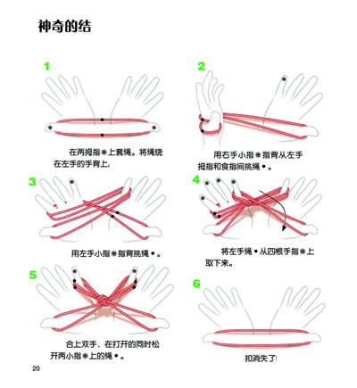
活动反思：可锻炼玩者的耐心和敏捷性，能娱乐中寻在解决问题的方式。

郑陆中心小学选修课程备课
活动时间 | 4.2 | 活动地点 | 四（1）
参加人数 | 27 | 达成目标 | 会降落伞
活动过程：
1、示范：单人是用自己的双手，或缠或绕，或穿或挑，最后经过一个脱胎换骨般的关键性翻转，把缠绕于双手的线绳在手指间绷出花样来，造型于空中。
2、练习
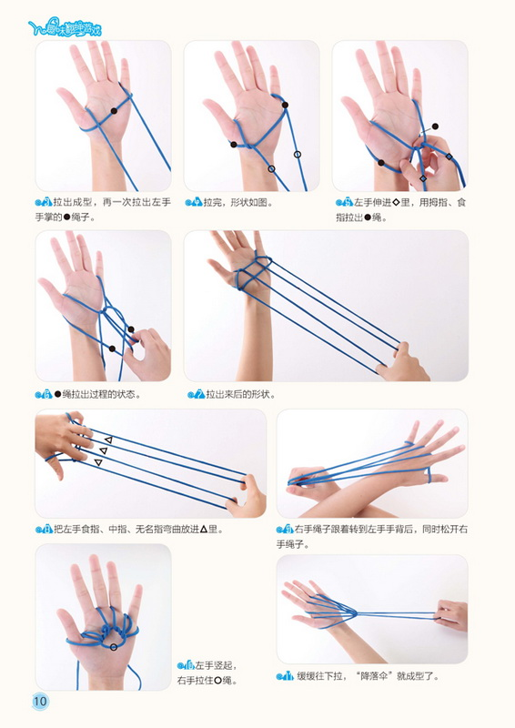
活动反思：可锻炼玩者的耐心和敏捷性，能娱乐中寻在解决问题的方式。

郑陆中心小学选修课程备课
活动时间 | 4.9 | 活动地点 | 四（1）
参加人数 | 27 | 达成目标 | 会绷出眼镜
活动过程：
1、示范：单人是用自己的双手，或缠或绕，或穿或挑，最后经过一个脱胎换骨般的关键性翻转，把缠绕于双手的线绳在手指间绷出花样来，造型于空中。
2、练习
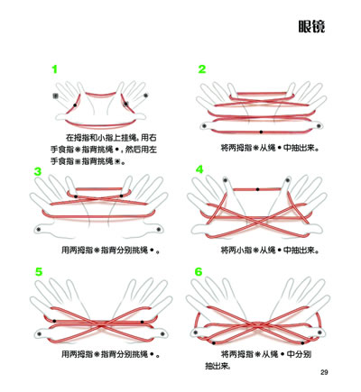
活动反思：可锻炼玩者的耐心和敏捷性，能娱乐中寻在解决问题的方式。

郑陆中心小学选修课程备课
活动时间 | 4.16 | 活动地点 | 四（1）
参加人数 | 27 | 达成目标 | 翻花绳—五角星
活动过程：
1、示范：单人是用自己的双手，或缠或绕，或穿或挑，最后经过一个脱胎换骨般的关键性翻转，把缠绕于双手的线绳在手指间绷出花样来，造型于空中。
2、练习
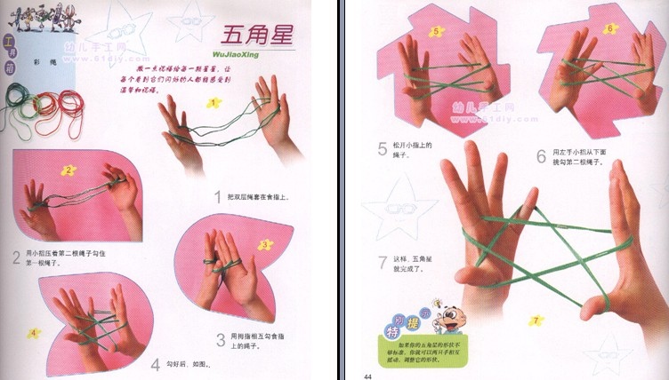
活动反思：可锻炼玩者的耐心和敏捷性，能娱乐中寻在解决问题的方式。

郑陆中心小学选修课程备课

活动时间 | 4.23 | 活动地点 | 四（1）
参加人数 | 27 | 达成目标 | 翻花绳-拉大锯、捣年糕
活动过程：
1、示范：单人是用自己的双手，或缠或绕，或穿或挑，最后经过一个脱胎换骨般的关键性翻转，把缠绕于双手的线绳在手指间绷出花样来，造型于空中。
2、练习
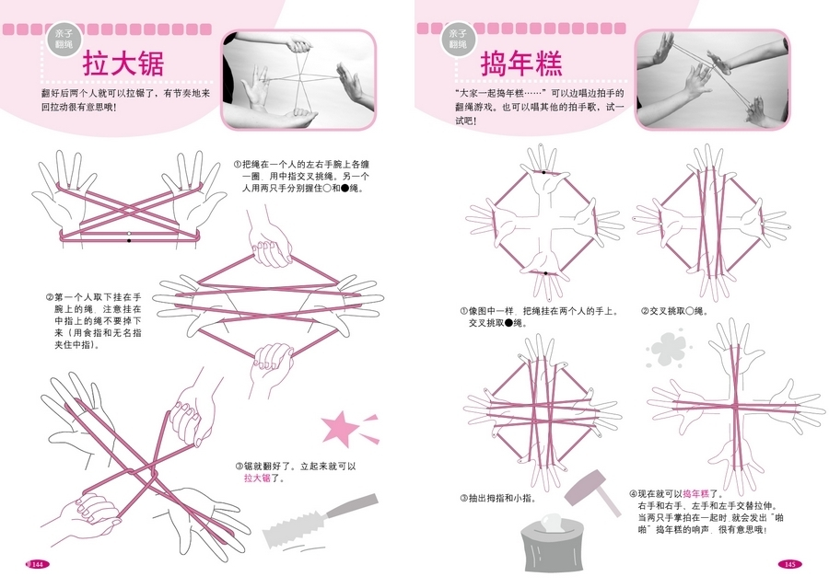

活动反思：可锻炼玩者的耐心和敏捷性，能娱乐中寻在解决问题的方式。

郑陆中心小学选修课程备课

活动时间 | 4.30 | 活动地点 | 四（1）
参加人数 | 27 | 达成目标 | 翻花绳
活动过程：
1、示范：单人是用自己的双手，或缠或绕，或穿或挑，最后经过一个脱胎换骨般的关键性翻转，把缠绕于双手的线绳在手指间绷出花样来，造型于空中。
2、练习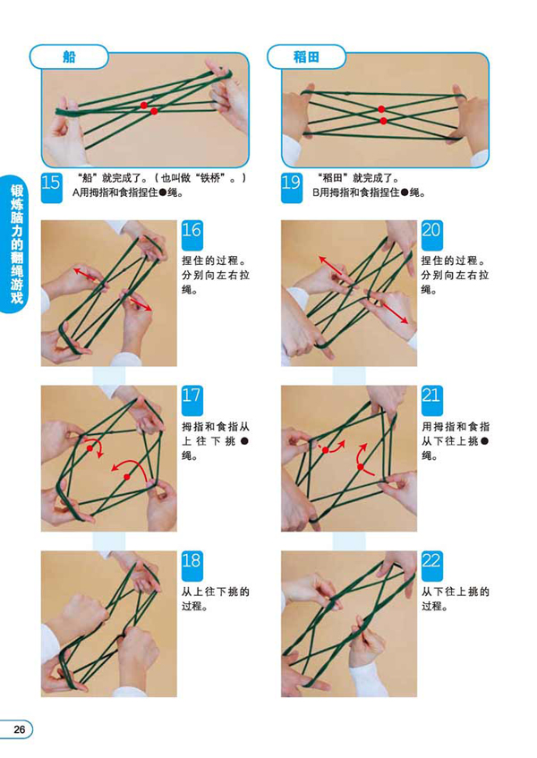

活动反思：可锻炼玩者的耐心和敏捷性，能娱乐中寻在解决问题的方式。

